M1-1 Mermaid 系统流程图
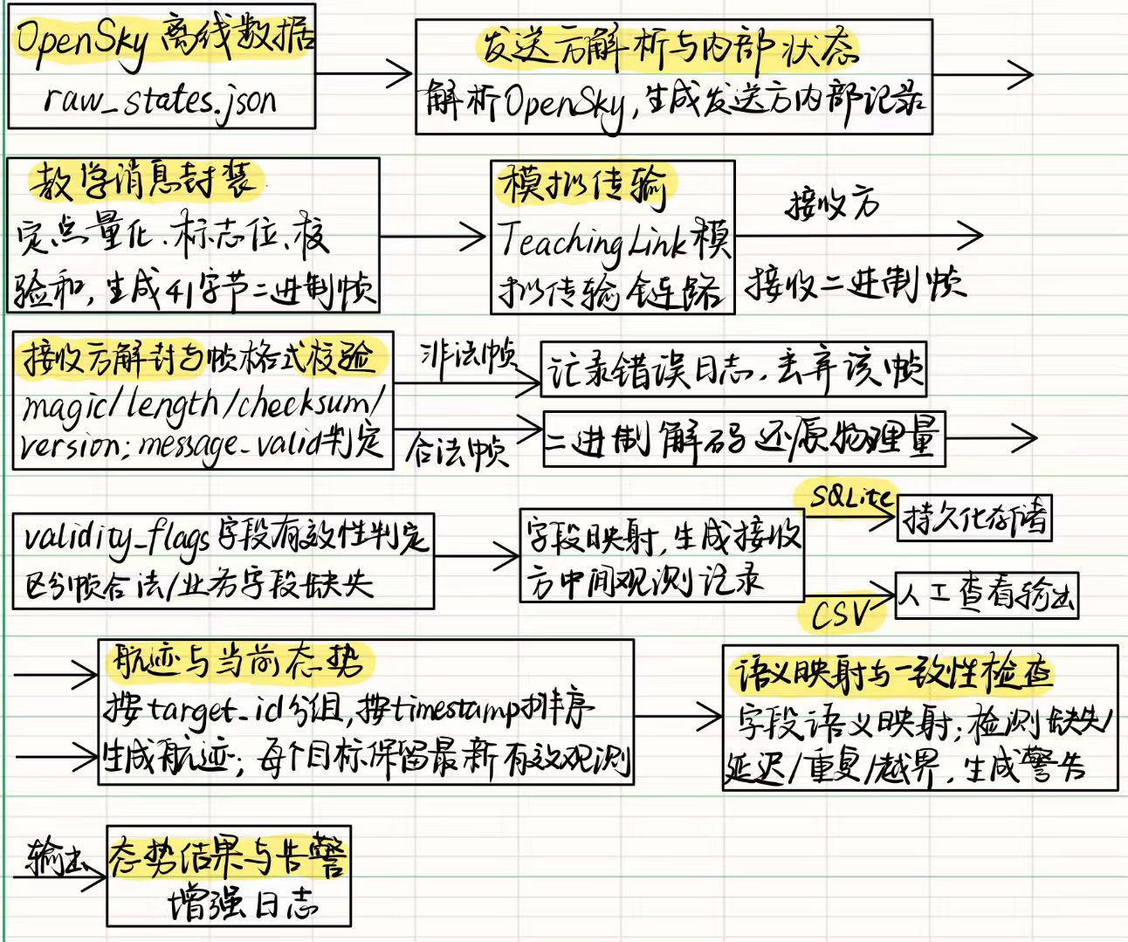
M1-2 接口、通信与风险说明
1、原始接口提供什么数据？
原始接口提供OpenSky的航空器状态快照数据，包含航空器icao24标识、呼号、国家、位置时间、经纬度、高度、地速、航向、垂直速度、地面状态等目标观测信息，以瞬时快照集合形式返回，样例保存在raw_states.json中。
2、为什么原始数据不是完整态势结果？
原始数据只是某一时刻的外部接口快照，存在字段null缺失、部分数值越界异常；只保存单次拉取的观测，没有维护历史航迹；没有经过二进制封装传输链路，没有接收方的合法性校验、航迹拼接以及一致性检查，不能直接作为接收方的完整态势结果。
3、为什么发送方需要把内部状态封装成消息？
发送方内部状态是内存中的结构化对象，包含浮点数、可空字段等程序内部表达，无法直接在网络链路传输。需要按照TeachingLink协议完成定点量化、设置有效性标志位、计算校验和，转换为固定41字节的大端二进制帧，统一传输格式，让接收方可以按照约定规则正确解析数据。
- 为什么接收方要检查长度、类型、校验和与保留位？
二进制消息没有自描述信息。检查长度保证帧为固定41字节；检查magic、version、message_type保证是本教学协议消息；校验和用于检测传输过程中发生的比特损坏；检查保留位确保发送方没有非法修改协议预留比特。通过以上校验识别非法帧，非法帧记录日志并丢弃，避免错误数据继续向下处理，防止程序异常崩溃。
- CSV与SQLite分别承担什么角色？
CSV适合数据导出、人工阅读、作业交付，不适合持续实时更新航迹。SQLite作为接收方的持久化数据库，用于存储航迹历史记录，支持时序查询、多条消息持续写入更新。SQLite为选做项，程序可以仅在内存维护航迹，不使用数据库也可以完成解析与业务逻辑。
6、至少列出三个工程风险，并说明影响与处理方式。
风险一：字段缺失。影响：原始数据存在时间戳、高度、呼号等字段为空，会造成航迹拼接失败。处理方式：依靠validity_flags识别缺失字段，不把占位0当作有效值，对缺失字段做容错，不直接丢弃整帧。
风险二：消息损坏。影响：传输过程发生比特翻转、字节丢失，帧校验失败无法解析。处理方式：接收端执行全套帧校验，非法帧记录错误日志，直接丢弃该帧，保证程序不崩溃。
风险三：量化误差。影响：原始浮点数定点编码后会产生不超过一个量化单位的精度损失，越界值静默截断会产生严重错误。处理方式：发送方编码前完成量程检查，禁止静默截断越界值，接收方理解量化误差的边界。

